**1. "Даная" (1633-1647 годы)**

[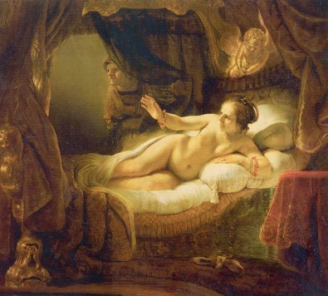](http://files.vm.ru/photo/vecherka/2013/07/doc6ay60q8qr0p193e0530b_1600_3200.jpg)Даже если вы ничего не знаете о Рембрандте и вообще не интересуетесь живописью, эта картина вам точно знакома. Полотно, хранящееся в петербургском Эрмитаже, едва не было безвозвратно утрачено в 1985 году из-за вандала, облившего его серной кислотой, а затем изрезавшего холст ножом.

Картина, на которой изображена обнаженная девушка, лежащая на кровати в лучах неземного света, писалась Рембрандтом для своего дома - сюжетом был выбран известный древнегреческий миф о красавице Данае, будущей матери победителя Медузы Персея, и Зевсе-Громовержце. Сам облик Данаи загадал исследователям творчества загадку, разгадать которую удалось совсем недавно: известно, что моделью Рембрандта была его жена Саския ван Эйленбюрх, однако та Даная, которая дошла до нас, на супругу художника совсем не похожа. Рентгеновское исследование полотна показало, что Рембрандт частично переписал лицо Данаи после смерти жены - и сделал его похожим на лицо второй своей возлюбленной, няньки его сына Титуса Гертье Диркс. Купидон, парящий над Данаей, тоже изначально выглядел по-другому - крылатый бог смеялся, а в окончательном варианте на его лице застыло страдание.

После нападения на картину в 1985 году ее реставрировали целых 12 лет. Утрата живописи составила 27%, над восстановлением шедевра Рембрандта трудились лучшие мастера - однако гарантий успеха не было никаких. К счастью, полотно все же удалось спасти, сейчас картина надежно защищена бронированным стеклом.

**2. "Ночной дозор", (1642 год)**

[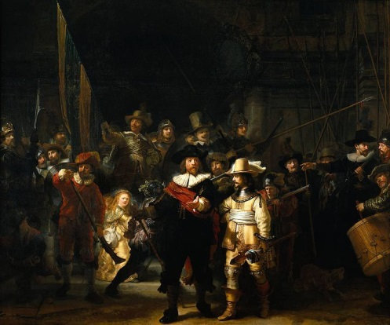](http://files.vm.ru/photo/vecherka/2013/07/doc6ay60qn8yl4qk34m30a_1600_3200.jpg)Колоссальное, почти четырехметровое полотно стало по-настоящему роковым в карьере своего создателя. Правильное название картины - "Выступление стрелковой роты капитана Франса Баннинга Кока и лейтенанта Виллема ван Рейтенбюрга". "Ночным дозором" она стала после того, как ее, забытую на два столетия, обнаружили искусствоведы. Было решено, что на картине изображены мушкетеры во время ночной службы - и лишь после реставрации выяснилось, что под слоем копоти скрывается совершенно другой оригинальный колорит - об этом красноречиво говорят тени - действие на полотне происходит около 2 часов дня.

Работа была заказана Рембрандту Стрелковым обществом — отрядом гражданского ополчения Нидерландов. Групповой портрет шести рот должен был украсить новое здание общества - Рембрандта просили написать  стрелковую роту капитана Франса Баннинга Кока. От художника ждали традиционного парадного портрета - все действующие лица в ряд - однако он принял решение изобразить мушкетеров в движении. Смелая композиция, где каждая фигура максимально динамична, понимания у заказчика не нашла - недовольство вызвало то, что кто-то из изображенных был виден хорошо, а кто-то оказался на заднем плане. "Ночной дозор" в буквальном смысле сломал карьеру Рембрандта - именно после этой картины постоянные богатые клиенты отвернулись от живописца, а манера его письма кардинально поменялась.

Кстати, судьба этого полотна не менее трагична, чем у "Данаи". Начать хотя бы с того, что в XVIII веке его совершенно варварски обрезали, чтобы уместить в новый зал Стрелкового общества. Так с картины пропали мушкетеры Якоб Дирксен де Рой и Ян Брюгман. К счастью, сохранилась копия оригинального полотна. "Ночной дозор" трижды переживал нападение вандалов: первый раз был вырезан большой кусок холста, второй раз картину 10 раз ударили ножом, а в третий раз облили серной кислотой.

Сейчас полотно хранится в Рейксмюзеуме - Национальном музее Амстердама. Смотреть на эту картину можно много часов - настолько детально на огромном холсте прописаны все персонажи, как "заказные" (собственно, мушкетеры - их 18), так и добавленные Рембрандтом по своему усмотрению (16 фигур, самая загадочная - маленькая девочка в месте "золотого сечения" картины)

**3. "Блудный сын в таверне" (1635 год)**

[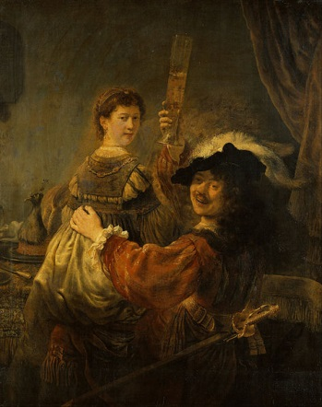](http://files.vm.ru/photo/vecherka/2013/07/doc6ay60qgt8qtr5lgm30b_1600_3200.jpg)Этот автопортрет художника с любимой женой Саскией на коленях хранится в Галерее старых мастеров в Дрездене (она же Дрезденская галерея). Не вызывает сомнений, что художник писал эту картину, будучи абсолютно счастлив. Именно в этот период жизни Рембрандт много и плодотворно работал, был популярен, получал высокие гонорары за свои работы, среди его заказчиков были знаменитые и состоятельные люди. Сюжет из Евангелия от Луки мастер переработал в духе времени - блудный сын облачен в камзол и широкополую шляпу с пером, блудница на его коленях также одета по тогдашней моде. Кстати, это единственная картина-автопортрет художника вместе с женой - еще одно изображение себя и Саскии в одном живописном пространстве Рембрандт выполнил в технике гравюры в 1638 году. Несмотря на общий веселый тон картины, автор не забыл напомнить о том, что за все в этой жизни рано или поздно придется платить - об этом красноречиво говорит грифельная доска на заднем плане, где очень скоро кутиле выставят счет. Мог ли Рембрандт догадываться, насколько крупной будет его собственная расплата за талант?

**4. "Возвращение блудного сына" (1666-1669 годы)**

[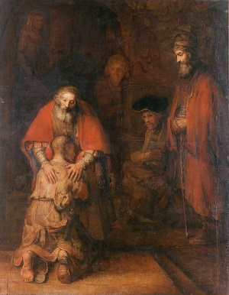](http://files.vm.ru/photo/vecherka/2013/07/doc6ay60q7wdv6lbwnx30a_1600_3200.jpg)Это самое большое полотно Рембрандта на религиозную тему, хранится оно в Эрмитаже. Смысловой центр картины сильно сдвинут в сторону, главные фигуры выделены светом, остальные персонажи укрыты тенью, что не дает возможности ошибиться при прочтении изображенного. Кстати, все полотна Рембрандта объединяет одна важная деталь - при общей ясности главного сюжета в каждой картине таятся загадки, которые искусствоведы не в силах разгадать. Как и в случае с девочкой из "Ночного дозора", в "Возвращении блудного сына" есть персонажи, окутанные тайной. Их четверо - кто-то условно называет их "братьями и сестрами" главного героя. Некоторые исследователи интерпретируют женскую фигуру за колонной как второго, послушного сына - хотя традиционно эта роль отводится мужчине на первом плане. Этот человек, бородатый, с посохом в руках, вызывает не меньше вопросов - в Евангелии от Луки благочинный брат прибежал встречать блудного родича прямо с поля, а здесь изображен скорее знатный странник, может быть, даже Вечный Жид. Кстати, не исключено, что Рембрандт изобразил так самого себя - автопортреты, как известно, нередки в его картинах.

**5. "Саския в образе Флоры" (1634 год)**

[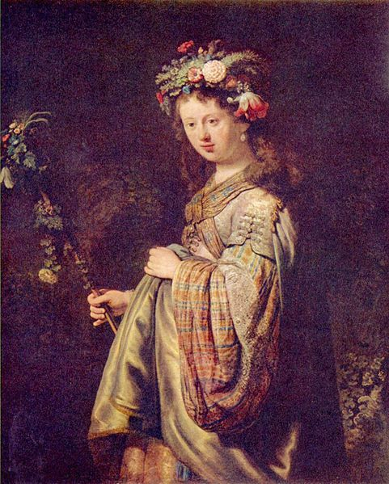](http://files.vm.ru/photo/vecherka/2013/07/doc6ay60qffe5112s37v30a_1600_3200.jpg)Большинство женских образов на полотнах Рембрандта периода 1934-1942 годов написаны с любимой жены художника Саскии ван Эйленбюрх. В образе античной богини весны Флоры мастер изображал Саскию трижды - рассматриваемый нами портрет был создан в год их свадьбы - невооруженным глазом видно, что Рембрандт боготворил жену, любовался ею и вложил в живописное творение всю свою нежность.

Саскии на момент замужества было 22 года, в 17 лет она осталась круглой сиротой. С будущим супругом ее свел случай - она приехала в Амстердам в гости к кузине, жене проповедника Иоганна Корнелиса Сильвиуса, который был знаком с Рембрандтом. Свадьба состоялась 10 июня 1634 года. В 1942 году - всего через год после рождения долгожданного сына Титуса - Саскии не стало.

Флора-Саския - воплощение юности, свежести и целомудренности, в ее облике столько очаровательной застенчивости и девичьей свежести. Рембрандт умело сочетал в этой картине пастораль и исторический портрет. К слову, из трех Флор, написанных с жены (две другие картины созданы в 1935 и 1941 годах) первая больше всего отсылает к античности, два других портрета намекают на миф только едва заметными деталями. "Саския в образе Флоры" хранится в Эрмитаже